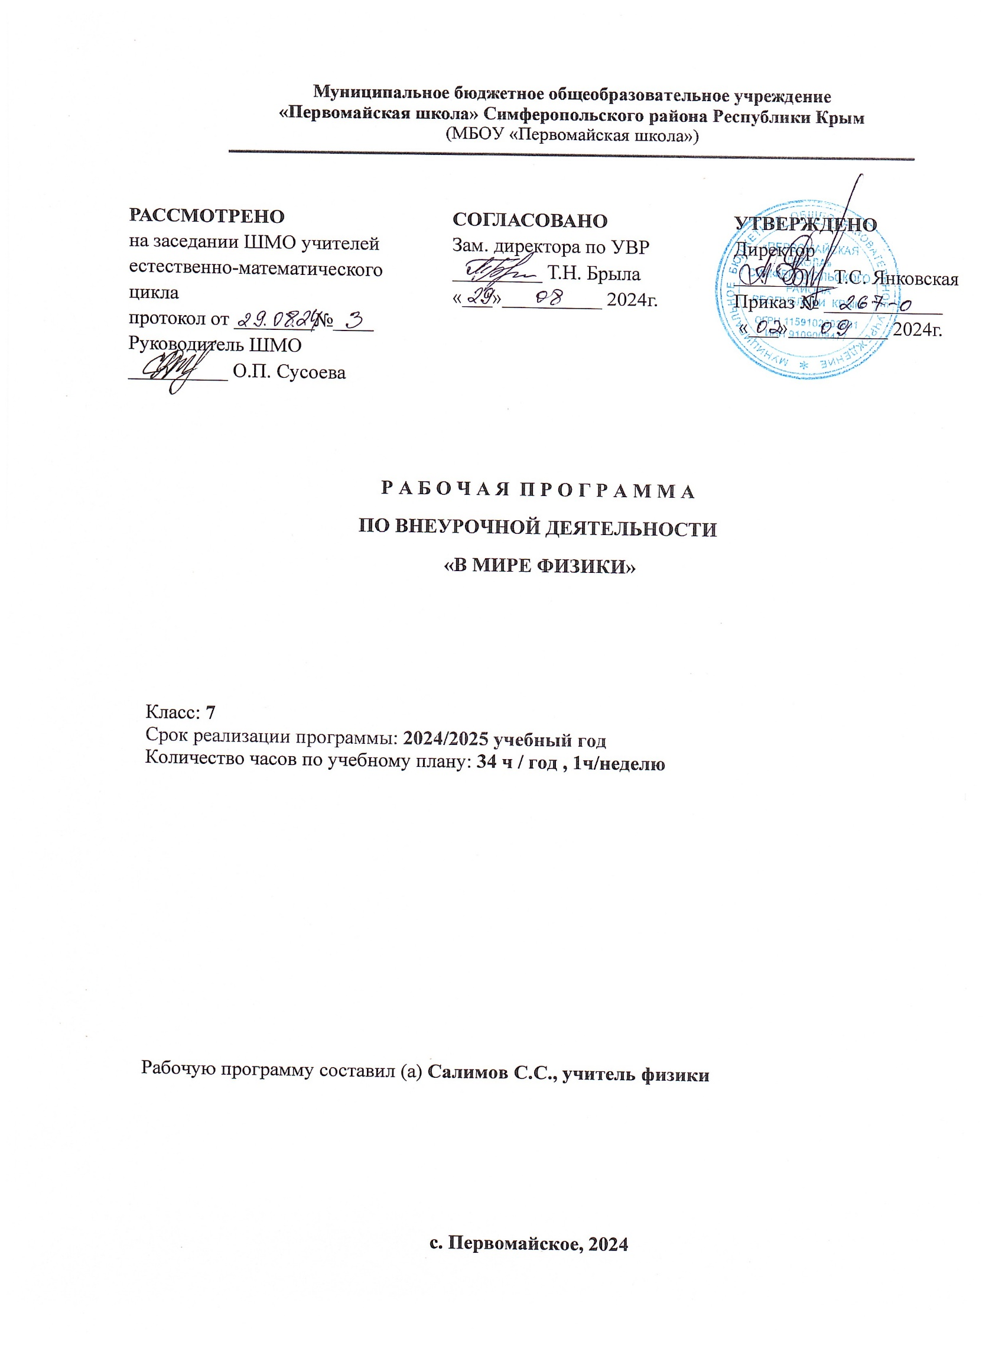

**ПОЯСНИТЕЛЬНАЯ ЗАПИСКА**

Рабочая программа по внеурочной деятельности  «Мир физики» оставлена в соответствии с требованиями

Федерального государственного образовательного стандарта основного общего образования, утвержденного приказом Министерства образования и науки РФ от 17 декабря 2010 года № 1897 (с изменениями от 29.12.2014 приказ № 1644, от 31.12.2015 приказ № 1577);

требований к результатам освоения основной образовательной программы основного общего образования, представленных в федеральном государственном образовательном стандарте общего образования второго поколения;

на основе авторской программы Е. М. Гутник, А.В. Перышкина « Физика, Химия 5-6 класс» -М. : Дрофа, 2010г.

Программа рассчитана на 1 год обучения. Возраст учащихся 7 класс. Количество часов – 34 в год. Занятия проводятся 1 раз в неделю.

Уроки проходят с использованием оборудования «Точка роста»

**ПЛАНИРУЕМЫЕ РЕЗУЛЬТАТЫ ОСВОЕНИЯ ПРОГРАММЫ**

В результате изучения курса» у обучающегося будут сформированы **личностные универсальные учебные действия:**

* учебно-познавательный интерес к новому учебному материалу и способам решения новой задачи;
* ориентация на понимание причин успеха во внеучебной деятельности, в том числе на самоанализ и самоконтроль результата, на анализ соответствия результатов требованиям конкретной задачи;
* способность к самооценке на основе критериев успешности внеучебной деятельности;

Обучающийся получит возможность для формирования:

* внутренней позиции школьника на уровне положительного отношения к школе, понимания необходимости учения, выраженного в преобладании учебно-познавательных мотивов и предпочтении социального способа оценки знаний;
* выраженной устойчивой учебно-познавательной мотивации учения;
* устойчивого учебно-познавательного интереса к новым общим способам решения задач;

**Регулятивные универсальные учебные действия.**

Обучающийся научится:

* планировать свои действия в соответствии с поставленной задачей и условиями ее реализации, в том числе во внутреннем плане;
* учитывать установленные правила в планировании и контроле способа решения;
* осуществлять итоговый и пошаговый контроль по результату;
* оценивать правильность выполнения действия на уровне адекватной ретроспективной оценки соответствия результатов требованиям данной задачи и задачной области;
* адекватно воспринимать предложения и оценку учителей, товарищей, родителей и других людей;
* различать способ и результат действия.

Обучающийся получит возможность научится:

* в сотрудничестве с учителем ставить новые учебные задачи;
* проявлять познавательную инициативу в учебном сотрудничестве;
* самостоятельно адекватно оценивать правильность выполнения действия и вносить необходимые коррективы в исполнение как по ходу его реализации, так и в конце действия.

**Познавательные универсальные учебные действия.**

Обучающийся научится:

* осуществлять поиск необходимой информации для выполнения внеучебных заданий с использованием учебной литературы и в открытом информационном пространстве, энциклопедий, справочников (включая электронные, цифровые), контролируемом пространстве Интернета;
* осуществлять запись (фиксацию) выборочной информации об окружающем мире и о себе самом, в том числе с помощью инструментов ИКТ;
* строить сообщения, проекты в устной и письменной форме;
* проводить сравнение и классификацию по заданным критериям;
* устанавливать причинно-следственные связи в изучаемом круге явлений;
* строить рассуждения в форме связи простых суждений об объекте, его строении, свойствах и связах;

Обучающийся получит возможность научиться:

* осуществлять расширенный поиск информации с использованием ресурсов библиотек и сети Интернет;
* записывать, фиксировать информацию об окружающих явлениях с помощью инструментов ИКТ;
* осознанно и произвольно строить сообщения в устной и письменной форме;
* осуществлять выбор наиболее эффективных способов решения задач в зависимости от конкретных условий;
* строить логическое рассуждение, включающее установление причинно-следственных связей;
* могут выйти на теоретический уровень решения задач: решение по определенному плану, владение основными приемами решения, осознания деятельности по решению задачи.

**Коммуникативные универсальные учебные действия.**

Обучающийся научится:

* адекватно использовать коммуникативные, прежде всего – речевые, средства для решения различных коммуникативных задач, строить монологическое сообщение, владеть диалогической формой коммуникации, используя, в том числе средства и инструменты ИКТ и дистанционного общения;
* допускать возможность существования у людей различных точек зрения, в том числе не совпадающих с его собственной, и ориентироваться на позицию партнера в общении и взаимодействии;
* учитывать разные мнения и стремиться к координации различных позиций в сотрудничестве;
* формулировать собственное мнение и позицию;
* договариваться и приходить к общему решению в совместной деятельности, в том числе в ситуации столкновения интересов;

Обучающийся получит возможность научиться:

* учитывать и координировать в сотрудничестве отличные от собственной позиции других людей;
* учитывать разные мнения и интересы и обосновывать собственную позицию;
* понимать относительность мнений и подходов к решению проблемы;
* аргументировать свою позицию и координировать ее с позициями партнеров в сотрудничестве при выработке общего решения в совместной деятельности;
* задавать вопросы, необходимые для организации собственной деятельности и сотрудничества с партнером;
* осуществлять взаимный контроль и оказывать в сотрудничестве необходимую взаимопомощь.

СОДЕРЖАНИЕ ОБУЧЕНИЯ

Физика как наука. Основоположники физического знания.

Люди науки. Нобелевские лауреаты по физике. Жизнь и научная работа.

Физические величины и их измерение. Измерительные приборы.

Измерительные приборы и использование их в жизни человека.

Нахождение плотности пищевых продуктов

Оптика. Занимательные опыты по оптике.

Что такое поверхностное натяжение? Мыльный пузырь.

Что такое поверхностное натяжение? Физика стирки.

Звуковые волны. Занимательные опыты со звуком.

Эхо. Занимательные опыты со звуком.

Развитие средств связи.

Средства современной связи.

Строение солнечной системы. Наша Галактика.

Звёздное небо. Наблюдение за звёздным небом.

Создание электронной презентации к уроку физики

Интересные явления в природе. Занимательные опыты по механике.

Интересные явления в природе. Занимательные опыты по оптике.

Интересные явления в природе. Занимательные опыты по термодинамике.

Интересные явления в природе. Занимательные опыты по электричеству.

Подготовка магических фокусов, основанных на физических закономерностях

Изготовление самодельных приборов и ремонт существующего оборудования кабинета физики

**Тематическое планирование**

|  |  |  |
| --- | --- | --- |
| № | Тема | Общее количество часов |
| 1 | Введение в физику | 6 |
| 2 | Физика вокруг нас | 11 |
| 3 | Практическое применение физики | 17 |
|  | Всего | 34 |